Высшие органы исполнительной власти субъектов Российской Федерации

(по списку рассылки)

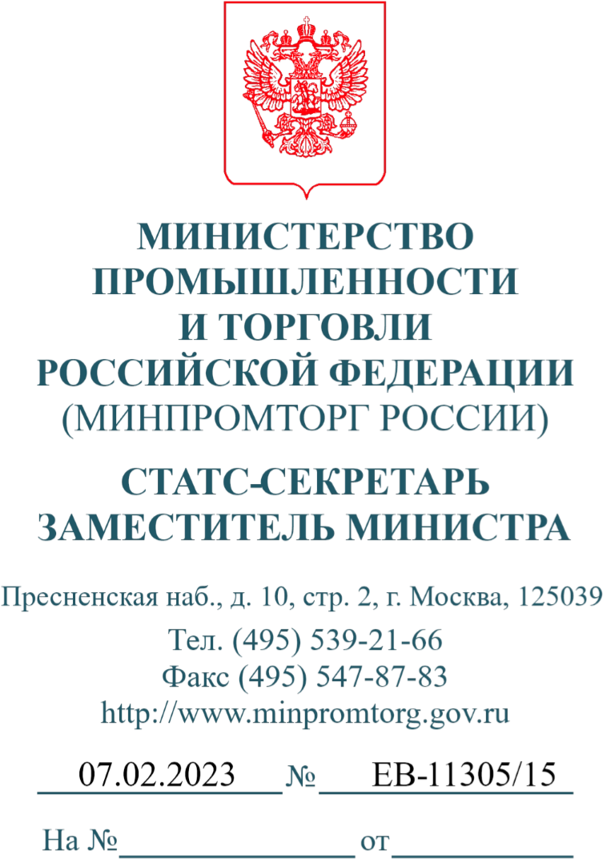
С 30 мая по 2 июня 2023 года состоится главное отраслевое мероприятие в сфере розничной торговли IX Международный Форум бизнеса и власти «Неделя российского ритейла» (далее – Форум), организованный Министерством промышленности и торговли Российской Федерации и Российской ассоциацией экспертов рынка ритейла.

Ежегодно Форум на своей площадке собирает представителей федеральных и региональных розничных сетей, предприятий электронной торговли, IT и сервисных компаний, поставщиков оборудования, банков, федеральных и региональных органов власти, отраслевых объединений ритейлеров и производителей.
Деловая программа Форума будет разделена на тематические блоки: технологии и инновации, электронная коммерция, логистика, маркетинг, HR, фарма, финтех, торговые форматы и пространства, индустрия моды, Wine Retail Week и конгресс по борьбе с нелегальной торговлей.
Участников Форума ждёт насыщенная 4х-дневная деловая программа, в течение которой лидерами отрасли будут обсуждаться перспективы и тренды развития розничной торговли, решения актуальных проблем отрасли, меры поддержки государства современного рынка ритейла и развития отрасли в 2023 году.
Программа мероприятия формируется и в ближайшее время будет опубликована на официальном сайте retailweek.ru.

Е. В. Грицева
(495) 870-29-21 (доб. 2-1211)

Пресс - релиз
«Российский ритейл в условиях новой реальности» – главная тема IX Форума бизнеса и власти «Неделя Российского Ритейла»

С 30 по 2 июня 2023 года состоится главное отраслевое мероприятие в сфере розничной торговли - IX Международный Форум бизнеса и власти «Неделя Российского Ритейла» (далее – Форум), организованный Министерством промышленности и торговли Российской Федерации и Российской ассоциацией экспертов рынка ритейла.
Крупнейший отраслевой Форум традиционно соберёт на одной площадке ключевых экспертов и лидеров мнений рынка ритейл-индустрии: представителей органов власти в сфере потребительского рынка, менеджмента федеральных и региональных розничных торговых сетей, руководителей компаний в сфере электронной торговли и маркетплейсов, производителей и поставщиков продукции, представителей FMCG, логистических компаний, поставщиков оборудования и складских девелоперов, а также отраслевых объединений ритейлеров, аналитиков и экспертов в сфере ритейла и представителей ведущих СМИ.
Деловая программа Форума будет разделена на тематические блоки:
технологии и инновации, электронная коммерция, логистика, маркетинг, HR, фарма, Fintech, торговые форматы и пространства, Fashion, Wine Retail Week и конгресс по борьбе с нелегальной торговлей.
Участников Форума ждёт насыщенная 4х-дневная деловая программа, в течение которой лидерами отрасли будут обсуждаются перспективы и тренды развития розничной торговли, решения актуальных проблем отрасли, меры поддержки государства современного рынка ритейла и развития отрасли в 2023 году.
В рамках Форума пройдет ежегодная премия Retail Week Awards, которая в 25 номинациях отметит самых достойных представителей розничного рынка в области развития ритейла.
Программа мероприятия формируется и в ближайшее время будет опубликована на официальном сайте retailweek.ru. Регистрация на мероприятие бесплатная для ритейла, е-Commerce и маркетплейсов, представителей органов власти и бизнес ассоциаций. осуществляется также на официальном портале мероприятия. Форум состоится по адресу: г. Москва, Краснопресненская наб., д. 12, Центр Международной Торговли, Конгресс-центр, подъезд 4.
Не упустите шанс быть в центре событий!

